Муниципальное образовательное учреждение средняя
общеобразовательная школа № 38 с углубленным изучением
иностранного языка Красноармейского района г. Волгограда
4 0 0 0 9 6, В о л г о г р а д, п р. С т о л е т о в а, 5 0 а, т е л е ф о н 6 5 – 2 3 - 0 9 И Н Н 3 4 4 8 0 1 5 7 9 9

Война в истории моей семьи

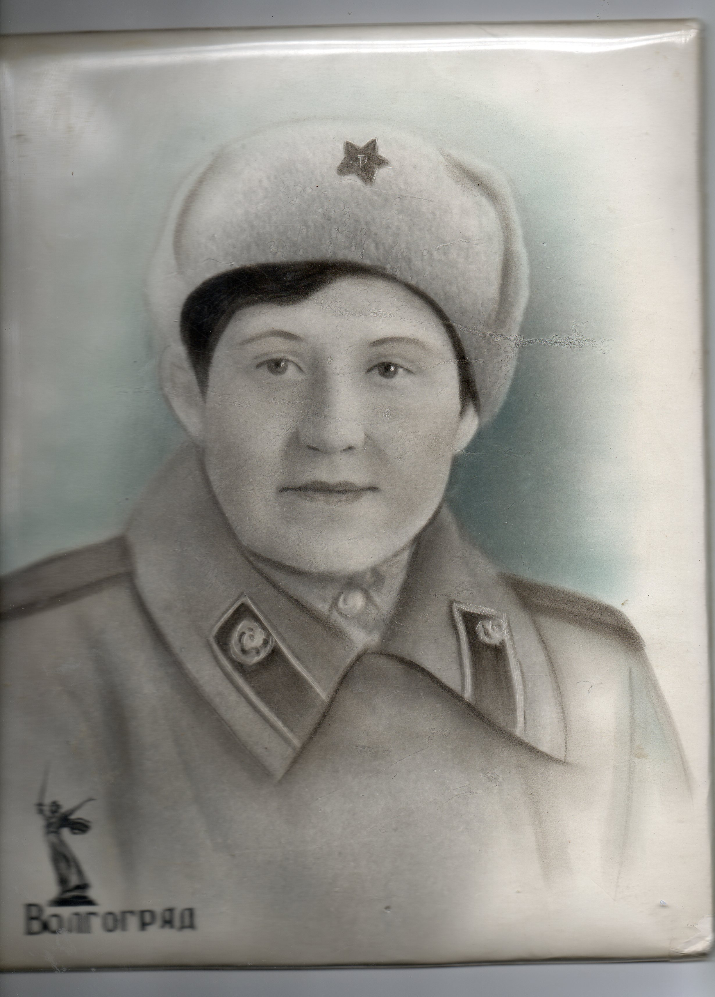
Выполнил:
ученик 8а класса
Иванов Иван
Учитель:
учитель русского языка
и литературы
Иващенко Т.Н.

В этом году мы праздновали 66-летие Победы народов нашей страны в Великой Отечественной войне, доставшейся ценой великих подвигов и многочисленных потерь. Фашизм, как главный враг человечества, был свергнут. Советские войска спасли человечество от «коричневой чумы».
Оглядываясь на те страшные и кровавые дни, мы, сегодняшние люди мирной жизни, даже и представить себе не можем, какой ценой далась эта долгожданная, со слезами на глазах победа. За каждый клочок земли, пылающей тогда в огне и тонувшей в крови, с оружием в руках и огромной верой в победу в сердцах, молодые бойцы, только что покинувшие школьную скамью, шли в бой, не задумываясь о своей жизни, так как преданно и безгранично любили свою Родину. На защиту своей земли встали не только люди в погонах, но и мирные жители, старики и дети.
Не было ни одной семьи, из которой не ушел бы на фронт отец, брат, муж, сын. В моей семье тоже есть участники этой страшной войны – прадедушка, Карманов Виталий Васильевич, и прабабушка, Машаева Людмила Дмитриевна.
Мой прадед давно умер, но я знаю, что он был командиром артиллерийской роты . В одном из боев в его расчет попал снаряд, он был оглушен и завален землей. После этого случая он стал плохо слышать. О войне дедушка рассказывать не любил. Махнет рукой и скажет: «Было голодно, плохо, тяжело». А на глазах заблестят слезы.
А мою прабабушку в 1941 году повесткой вызвали в райвоенкомат села Большие Берездники. После медицинской комиссии она попала в город Казань на курсы поваров, ей тогда было всего 19 лет. Окончив эти курсы в декабре 1941 года, в звании старшего сержанта ее распределили в 63-ий стрелковый корпус Прибалтийского фронта под командованием генерала И.Х Баграмяна.
Молодую девчонку научили стрелять из автомата, ползать по-пластунски, терпеть лишения, ведь ее отправляли на фронт, туда, где рвутся снаряды, где льется кровь, и умирают такие же молодые люди, как она.
« Бабушка, расскажи мне про войну!»- прошу я бабушку. Она молчит некоторое время, а затем отвечает.
- Что рассказать? Была на войне поваром, кормила солдат и офицеров и ничего героического не совершала. Каждый делал свое дело, выполнял свои обязанности и не думал о страшном.
Я возражаю.
- Как же не совершала ничего героического? Ведь без пищи, хотя и скромной, каши и щей, тоже нельзя было прожить солдатам, которым нужны были силы в продолжительных боях. А где же готовили пищу? Как ее доставляли солдатам?
- А готовили еду в походных кухнях, в небольших печках на колесах, а потом на подводе с лошадью возили по землянкам и на места расположения войск.
Под обстрелами, под взрывами «катюш», после только что прошедших танков шла старая лошаденка и везла горячую пищу солдатам, которую они так ждали. Кушали не все сразу: кто-то оставался за своим орудием, а кто-то быстро из котелка хлебал обжигающие щи и менял своих товарищей. Ведь горячую пищу развозили один раз в сутки. А если немцы были на подходе, и того реже. Были такие случаи, что приедешь кормить солдат, а обратно по этой дороге уже проехать нельзя. Она вся в воронках от разорвавшихся снарядов и устлана телами убитых людей. Значит, за какие-то несколько часов здесь прошел бой. Рассказывать это невозможно, описывать тяжело. Это нужно видеть и пережить.
В этом полку прабабушка прошла до конца войны, встретив Победу 8 мая 1945 года. Приехав однажды в расположении войск с обедом, они никого не нашли и двинулись дальше искать свою часть. По дороге им встретились солдаты, которые сказали, что командующий состав ведет переговоры с немцами. Вот она! Долгожданная Победа!
Моя бабушка награждена медалями «За боевые заслуги» и «За победу над Германией в Великой Отечественной войне 1941-1945 гг.». Я очень горжусь своей любимой прабабушкой.
Мы не слышим грохотов снарядов и над головой чистое небо, но никогда не утихнет рана в сердцах ветеранов, которых осталось так мало. Это не только их память, это их боль. Это и наша память, наше уважение к вчерашним молодым мальчишкам и девчонкам, взявшим в руки оружие и защищавшим нашу землю, сегодняшнюю нашу жизнь, солнце над головами и наши улыбки.
Низкий поклон вам, дорогие ветераны, и вечная память погибшим, сложившим головы за наше счастье.

